12. Oscar Skurdal (04.03.1929 – 06.03.1929)
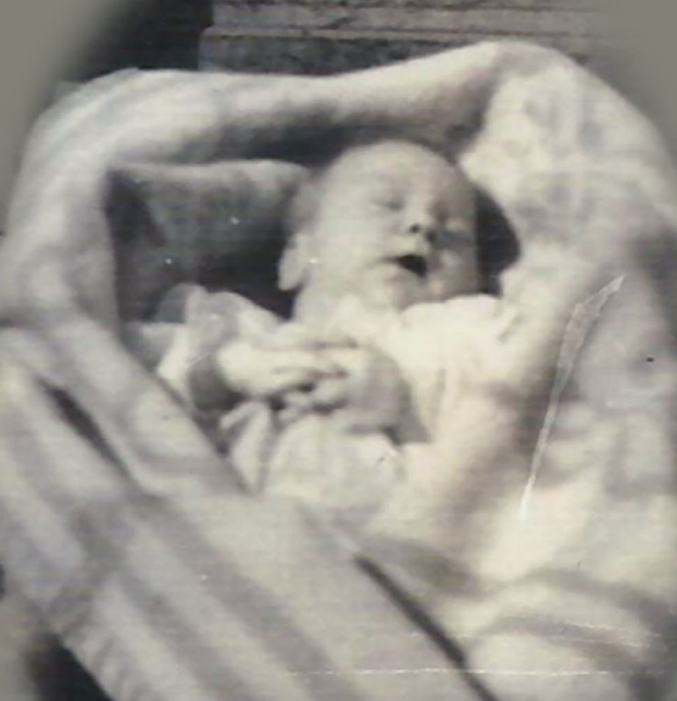

Oscar Skurdal var det tolvte barnet som Anna og Anton fekk, men han levde berre to dagar. Ein trur at han døydde av indre blødningar.

